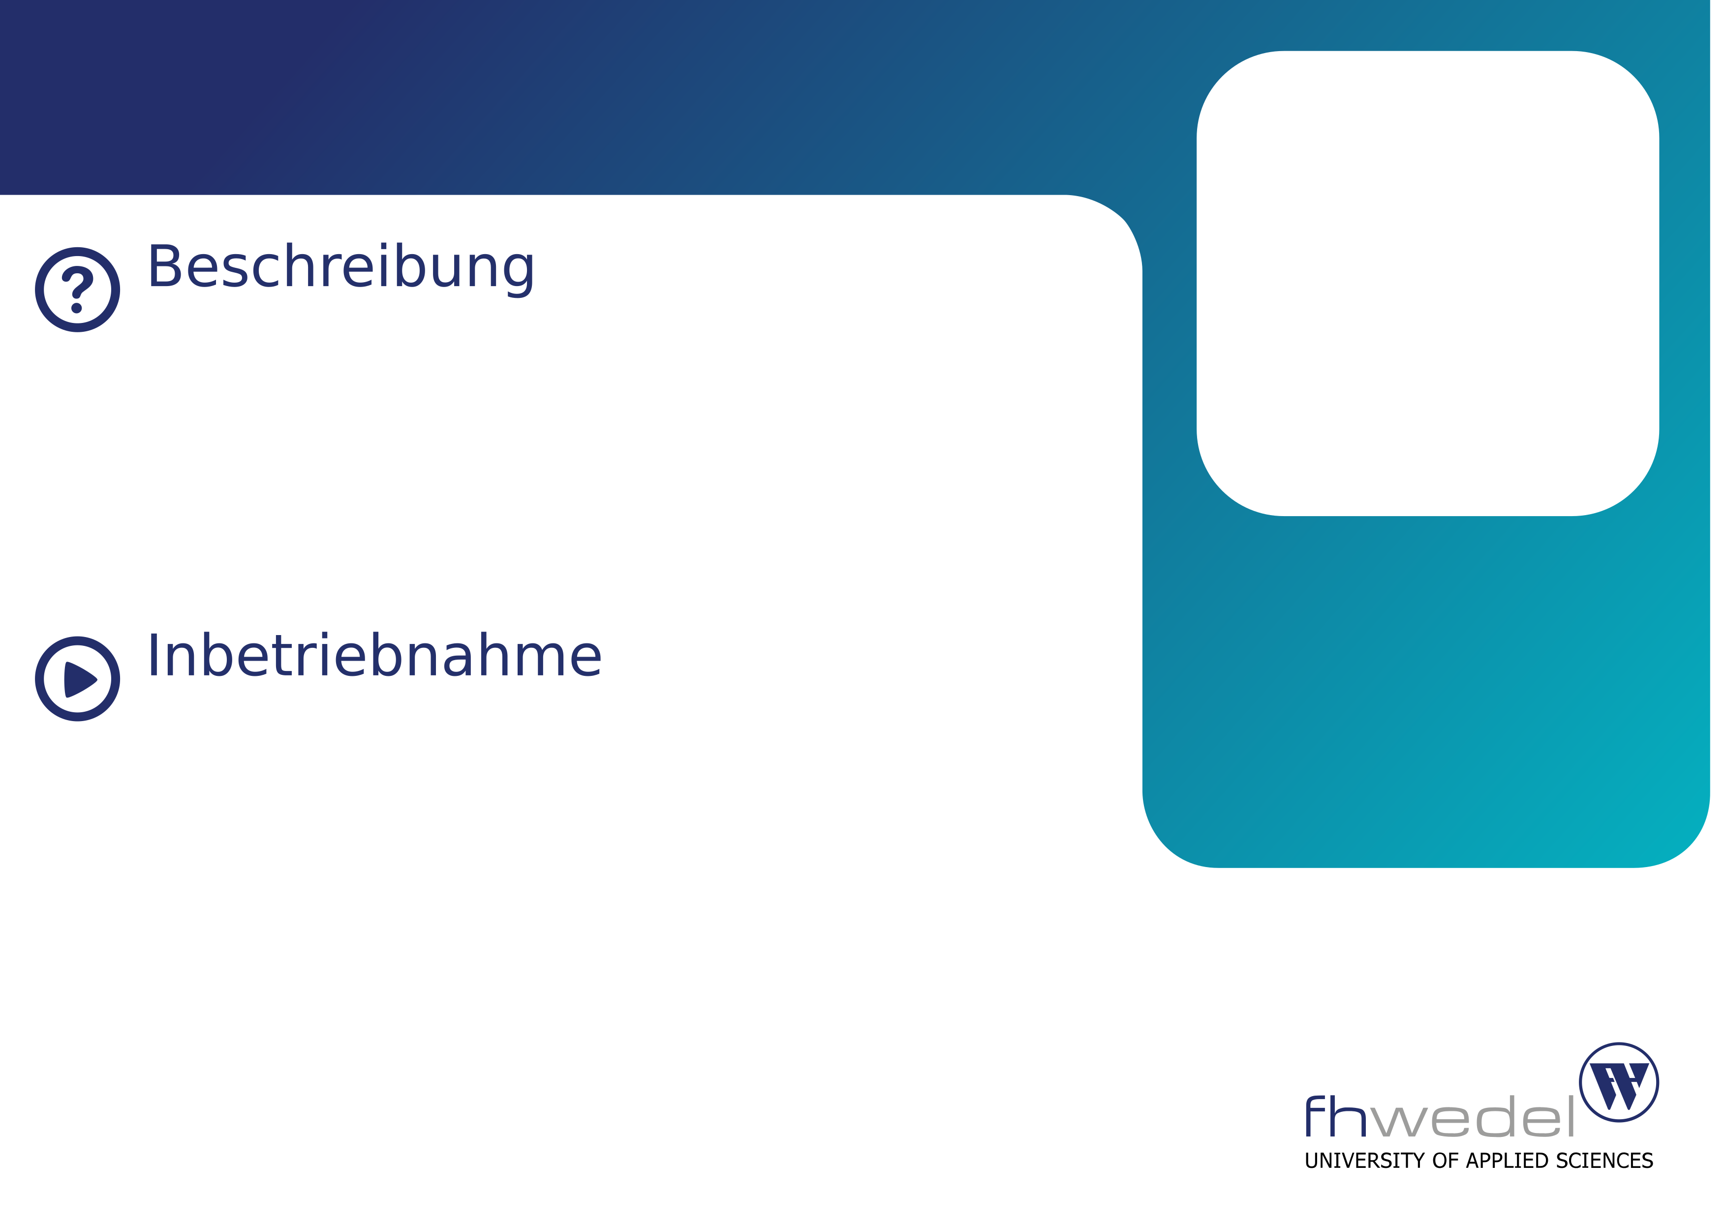

Ergonomische Tastatur

In diesem Semester wurde eine ergonomische Tastatur aus zwei Hälften gebaut, sodass man die Breite der beiden Hälften frei anpassen kann.

Außerdem sind die Tastenreihen ungewöhnlich verschoben, um die unterschiedliche Länge der Finger zu kompensieren.

Wer hat’s gemacht

Lukas Krämer

SoSe 2024

Die beiden Hälften müssen jeweils per Micro USB Kabel mit dem Computer verbunden werden.

Anschließend sollte die Tastatur wie gewohnt funktionieren, lediglich die Buchstaben auf den Tastenkappen stimmen an manchen Stellen nicht mit der tatsächlichen Taste überein.

Sonderzeichen und Zahlen sind größtenteils nicht möglich.



Ergonomische Tastatur

Prüfe zunächst, ob beide Hälften noch einen Mikrocontroller aufgesteckt haben (grüne Platine in der Größe von ca. drei Tastenkappen).

Falls die LEDs neben den Micro USB Ports beim Einstecken der beiden Hälften zwar blinken, aber sie trotzdem nicht funktionieren, besitzt dein USB Kabel vermutlich keine Datenleitungen oder ist beschädigt.

Ansonsten kann es sein, dass die Mikrocontroller nicht mehr den richtigen Code enthalten.

Die beiden Hälften bestehen aus jeweils 22 Tasten und einem Raspberry Pi Pico, der ausließt, ob eine Taste gedrückt wurde und dann gegebenfalls die entsprechende Taste an den Computer sendet. Mehr Informationen können dem GitHub Repository entnommen werden: